®
ИНФОРМАЦИОННО-МАРКЕТИНГОВЫЙ ЦЕНТР

УТВЕРЖДЕНО:
Исполнитель: ООО «Информационно-маркетинговый центр «Статус»

Генеральный директор
_____________ С.В. Федорова
М.П.

ОБОБЩЕННЫЙ ОТЧЕТ
по результатам работ по сбору, обобщению и анализу информации о качестве условий оказания услуг организациями социального обслуживания в Тульской области в 2021 году.

Тула – 2021 г.

Список исполнителей

Организация-оператор:
Общество с ограниченной ответственностью «Информационно-маркетинговый центр «Статус» (ООО «ИМЦ «Статус»)

Руководитель:
генеральный директор
ООО «ИМЦ «Статус» ________________ С.В. Федорова
подпись, дата
специалист ________________ А.В. Бочкин
подпись, дата
специалист ________________ А.В. Домарева
подпись, дата

Содержание

I. ОПИСАНИЕ ИССЛЕДОВАНИЯ | 4
II. ЗНАЧЕНИЯ ПОКАЗАТЕЛЕЙ ПО УЧРЕЖДЕНИЯМ | 6
III. ОСНОВНЫЕ ВЫВОДЫ ПО ИТОГАМ НОК | 7
1. По критерию «Открытость и доступность информации об организации» | 7
2. По критерию «Комфортность условий предоставления услуг» | 8
3. По критерию «Доступность услуг для инвалидов» | 9
4. По критерию «Доброжелательность, вежливость работников организации» | 11
5. По критерию «Удовлетворенность условиями оказания услуг» | 11
6. Итоговое значение показателя оценки качества  условий оказания услуг | 12
IV. ПРИЛОЖЕНИЯ | 18
Результаты удовлетворенности граждан качеством условий оказания услуг | 19
Результаты обобщения информации, размещенной на официальных сайтах организаций социального обслуживания и информационных стендах в помещениях указанных организаций | 26
Отчеты о выполненных работах по учреждениям: | 34
Государственное учреждение Тульской области «Белевский психоневрологический интернат» | 45
Государственное учреждение Тульской области «Веневский психоневрологический интернат» | 56
Государственное учреждение Тульской области «Тульский психоневрологический интернат» | 67
Государственное учреждение Тульской области «Кимовский психоневрологический интернат» | 78
Государственное учреждение Тульской области «Северо-Агеевский психоневрологический интернат» | 89
Государственное учреждение Тульской области «Красивский дом для пожилых «Забота» | 100
Государственное учреждение Тульской области «Дубенский дом-интернат для пожилых и инвалидов» | 111
Государственное учреждение Тульской области «Первомайский дом-интернат для пожилых и инвалидов» | 122
Государственное учреждение Тульской области «Товарковский дом-интернат для пожилых и инвалидов»

I. ОПИСАНИЕ ИССЛЕДОВАНИЯ
Независимая оценка качества условий оказания услуг организациями социального обслуживания Тульской области осуществлялась по показателям, утвержденным Приказом Министерства труда и социальной защиты РФ № 344н от 31.05.2018 г.
Независимая оценка качества условий оказания услуг организациями социального обслуживания Тульской области осуществлялась по показателям, утвержденным Приказом Министерства труда и социальной защиты РФ № 344н от 31.05.2018 г.
Независимая оценка проводилась путем посещения организаций социального обслуживания, в случае наличия у организации двух помещений посещалось каждое из них.
Оценка таких параметров, как полнота, открытость и доступность информации на стенде, наличие комфортных условий оказания услуг, наличие условий доступности для инвалидов осуществлялась непосредственно в учреждении социального обслуживания. Оценка полноты, открытости и доступности информации на официальном сайте организации проводилась как непосредственно в учреждении, так и дистанционно. Оценка удовлетворенности получателей услуг различными аспектами условий осуществлялась методом опроса получателей во время посещения организации.
В ходе проверки было опрошено 1711 респондентов-получателей услуг организаций социального обслуживания Тульской области.
Полевой этап работ по независимой оценке качества проходил в период с 19.07.2021 г. по 13.08.2021 г.
Перечень организаций социального обслуживания, в отношении которых проводилась независимая оценка качества условий оказания услуг в 2021 г., а также количество респондентов, принявших участие в опросе, представлены в таблице 1.

Таблица 1

Перечень организаций социального обслуживания,
в отношении которых проводилась независимая оценка
качества условий оказания услуг
№  п/п | Наименование организации | Юридический адрес  организации, месторасположение  помещений организации | Контактный телефон, адрес электронной почты, адрес официального сайта учреждения в сети Интернет | Число  респондентов – получателей услуг, человек
 | Государственное учреждение Тульской области «Белевский психоневрологический интернат» | Тульская область, г. Белев, ул. Спортивная, д. 29 | 8(48742)4-26-43  pni.belev@tularegion.ru;  http://pni-belev.ru | 141
 | Государственное учреждение Тульской области «Веневский психоневрологический интернат» | Тульская область, Веневский район, с. Щучье, ул. Центральная, д. 1 а | 8(48745)2-66-10  pni.venev@tularegion.ru  http://aleksincson.i-ed.ru/ | 48
 | Государственное учреждение Тульской области «Тульский психоневрологический интернат» | Тульская область, Ленинский район,  д. Прудное, д. 100;  Тульская область, Ленинский район,  п. Торхово | 8(4872)77-31-17, 8(4872)72-22-44  pni.tula@tularegion.ruhttp://pnitula.ru | 162
 | Государственное учреждение Тульской области «Кимовский психоневрологический интернат» | Тульская область, Кимовский район,  пос. Новольвовск | 8(48735) 3-72- 11 pni.kimovsk@tularegion.ru  htpp:// kimovskiypni.ru | 136
 | Государственное учреждение Тульской области «Северо-Агеевский психоневрологический интернат» | Тульская область, Суворовский район,  пос. Северо-Агеевский, ул. Ленина, д. 8;  Тульская область, Суворовский район,  пос.Северо-Агеевский, ул. Школьная, д. 6 | 8(48763) 4-31- 24, 8(48763) 4-31-31 di.ageevskoe@tularegion.ru  htpp:// sevagdom.ru | 190
 | Государственное учреждение Тульской области «Красивский дом для пожилых «Забота» | Тульская область, Чернский район,  дер. Красивка,  ул. Центральная, д. 1 | 8(48756)5-01-11,  pni.krasivka@tularegion.ru;  http://krasivka.ru/ | 22
 | Государственное учреждение Тульской области «Дубенский дом-интернат для престарелых и инвалидов» | Тульская область, Дубенский район,  пос. Дубна,  ул. Красноармейская,  д. 85 | 8(48732)2-20-15  di.dubna@tularegion.ru;  http://dubna-zabota.ru | 125
 | Государственное учреждение Тульской области «Первомайский дом-интернат для престарелых и инвалидов» | Тульская область, Щекинский район,  р.п. Первомайский,  ул. Пролетарская, д.1 | 8(48751) 6-32- 88  di.pervomay@tularegion.ru;  http:// www.dipervomay.ru / | 166
 | Государственное учреждение Тульской области «Товарковский дом-интернат для престарелых и инвалидов» | Тульская область, Богородицкий район,  пос. Товарковский, пер. Советский, 40 | 8(48761)9-16-29  di. tovarkovo @tularegion.ru;  http:// tdi-tovarkovo.ru/ | 182

Анализ информации, собранной для проведения независимой оценки качества условий оказания услуг организациями социального обслуживания Тульской области в 2020 году, проводился на основании информации, предоставляемой министерством труда и социальной защиты Тульской области, в соответствии с приказом Минтруда России от 31.05.2018 № 344н «Об утверждении Единого порядка расчета показателей, характеризующих общие критерии оценки качества условий оказания услуг организациями в сфере культуры, охраны здоровья, образования, социального обслуживания и федеральными учреждениями медико-социальной экспертизы», а также справочными материалами для расчета показателей оценки качества.

II. ЗНАЧЕНИЯ ПОКАЗАТЕЛЕЙ ПО УЧРЕЖДЕНИЯМ

Значения показателей и критериев, рассчитанные по результатам проведения работ по независимой оценке, приведены в таблице 2.

Таблица 2
Значения показателей оценки качества условий оказания услуг
организациями социального обслуживания Тульской области
ё | Белевский ПНИ | Веневский ПНИ | Тульский ПНИ | Кимовский ПНИ | Северо-Агеевский ПНИ | Красивкий дом для пожилых «Забота» | Дубенский дом-интернат | Первомайский дом-интернат | Товарковский дом-интернат
1.1. Соответствие информации о деятельности организации, размещенной на общедоступных информационных ресурсах | 100 | 100 | 100 | 100 | 100 | 100 | 97 | 100 | 100
1.2. Наличие на официальном сайте организации социальной сферы информации о дистанционных способах обратной связи и взаимодействия с получателями услуг и их функционирование | 100 | 100 | 100 | 100 | 100 | 100 | 100 | 90 | 0
1.3. Доля получателей услуг, удовлетворенных открытостью, полнотой и доступностью информации о деятельности организации социальной сферы | 100 | 100 | 100 | 100 | 100 | 100 | 100 | 100 | 100
Итого по критерию К₁ | 100 | 100 | 100 | 100 | 100 | 100 | 99 | 100 | 100
2.1. Обеспечение в организации комфортных условий для предоставления услуг | 100 | 100 | 100 | 100 | 100 | 100 | 100 | 100 | 100
2.2. Время ожидания предоставления услуги | 100 | 100 | 100 | 100 | 100 | 100 | 100 | 100 | 100
2.3. Доля получателей услуг, удовлетворенных комфортностью предоставления услуг | 93 | 94 | 99 | 93 | 99 | 95 | 95 | 96 | 97
Итого по критерию К₂ | 98 | 98 | 100 | 98 | 100 | 98 | 98 | 99 | 99
3.1. Оборудование территории, прилегающей к организации, и ее помещений с учетом доступности для инвалидов | 100 | 100 | 80 | 100 | 40 | 100 | 100 | 100 | 100
3.2. Обеспечение в организации условий доступности, позволяющих инвалидам получать услуги наравне с другими | 100 | 100 | 80 | 60 | 100 | 100 | 60 | 100 | 80
3.3. Доля получателей услуг, удовлетворенных доступностью услуг для инвалидов | 100 | 100 | 100 | 100 | 100 | 100 | 100 | 100 | 100
Итого по критерию К₃ | 100 | 100 | 86 | 84 | 82 | 100 | 84 | 100 | 92
4.1. Доля получателей услуг, удовлетворенных доброжелательностью, вежливостью работников организации, обеспечивающих первичный контакт | 100 | 100 | 100 | 100 | 100 | 100 | 100 | 100 | 100
4.2. Доля получателей услуг, удовлетворенных доброжелательностью, вежливостью работников организации, обеспечивающих непосредственное оказание услуг | 100 | 100 | 100 | 97 | 100 | 100 | 98 | 100 | 100
4.3. Доля получателей услуг, удовлетворенных доброжелательностью, вежливостью работников организации при использовании дистанционных форм взаимодействия | -- | -- | -- | -- | -- | -- | -- | -- | --
Итого по критерию К₄ | 100 | 100 | 100 | 99 | 100 | 100 | 99 | 100 | 100
5.1. Доля получателей услуг, которые готовы рекомендовать организацию родственникам и знакомым | 100 | 100 | 100 | 99 | 100 | 100 | 98 | 100 | 100
5.2. Доля получателей услуг, удовлетворенных удобством графика работы организации | 100 | 100 | 100 | 100 | 100 | 100 | 100 | 100 | 100
5.3. Доля получателей услуг, удовлетворенных в целом условиями оказания услуг в организации | 91 | 92 | 100 | 96 | 100 | 95 | 95 | 100 | 100
Итого по критерию К₅ | 96 | 96 | 100 | 98 | 100 | 98 | 97 | 98 | 98
Итоговое значение показателя оценки качества S | 99 | 99 | 97 | 96 | 96 | 99 | 95 | 99 | 98

III. ОСНОВНЫЕ ВЫВОДЫ ПО ИТОГАМ НОК
- По критерию «Открытость и
доступность информации об организации»
Результаты значений показателей, характеризующих открытость и доступность информации об организации» представлены в таблице 3.
Таблица 3
№  показателя | Белевский ПНИ | Веневский ПНИ | Тульский ПНИ | Кимовский ПНИ | Северо-Агеевский ПНИ | Красивкий дом для пожилых «Забота» | Дубенский дом-интернат | Первомайский дом-интернат | Товарковский дом-интернат
1.1. Соответствие информации о деятельности организации, размещенной на общедоступных информационных ресурсах | 100 | 100 | 100 | 100 | 100 | 100 | 97 | 100 | 100
1.2. Наличие на официальном сайте организации социальной сферы информации о дистанционных способах обратной связи и взаимодействия с получателями услуг и их функционирование | 100 | 100 | 100 | 100 | 100 | 100 | 100 | 100 | 100
1.3. Доля получателей услуг, удовлетворенных открытостью, полнотой и доступностью информации о деятельности организации социальной сферы | 100 | 100 | 100 | 100 | 100 | 100 | 100 | 100 | 100
Итого по критерию К₁ | 100 | 100 | 100 | 100 | 100 | 100 | 99 | 100 | 100

Анализ результатов оценки полноты и актуальности информации о деятельности организации, размещенной на информационных стендах в помещениях организаций, позволяет сделать следующие выводы.
Во всех учреждениях информация размещена полностью.
Исключение составляет Дубенский дом-интернат для престарелых и инвалидов, на сайте которого отсутствует информация:
- о финансово-хозяйственной деятельности (с приложением электронного образа плана финансово-хозяйственной деятельности).

Дубенскому дому-интернат для престарелых и инвалидов рекомендовано разместить на официальных сайтах недостающую информацию в соответствии с требованиями нормативных актов, а остальным учреждениям провести работу по выявлению пожеланий получателей услуг по содержанию информации, размещенной на стендах в помещении организации и на ее официальном сайте.

Среднее значение критерия К1 по всем организациям – 100 баллов.

2. По критерию
«Комфортность условий предоставления услуг»
Результаты значений показателей, характеризующих комфортность условий предоставления услуг, представлены в таблице 4.
Таблица 4
№  показателя | Белевский ПНИ | Веневский ПНИ | Тульский ПНИ | Кимовский ПНИ | Северо-Агеевский ПНИ | Красивкий дом для пожилых «Забота» | Дубенский дом-интернат | Первомайский дом-интернат | Товарковский дом-интернат
2.1. Обеспечение в организации комфортных условий для предоставления услуг | 100 | 100 | 100 | 100 | 100 | 100 | 100 | 100 | 100
2.2. Время ожидания предоставления услуги | 100 | 100 | 100 | 100 | 100 | 100 | 100 | 100 | 100
2.3. Доля получателей услуг, удовлетворенных комфортностью предоставления услуг | 93 | 94 | 99 | 93 | 99 | 95 | 95 | 96 | 97
Итого по критерию К₂ | 98 | 98 | 100 | 98 | 100 | 98 | 98 | 99 | 99

Анализ результатов оценки по критерию «Комфортность условий предоставления услуг» свидетельствует о том, что в целом в обследованных учреждениях созданы комфортные условия для получателей услуг. Во всех учреждениях показатели по данному критерию достигают очень высоких значений – от 98 до100 баллов.
Однако в некоторых учреждениях от респондентов прозвучали жалобы на некомфортные условия проживания. В частности:
- в Дубенском доме-интернате для престарелых и инвалидов получатели услуг озвучили следующие жалобы: «сырость в здании»;
«тараканы», «течет крыша», «не работает лифт», «нет воды в бутылках», «не выдают санитарно-гигиенические принадлежности: зубные щетки, бритвы», «давно не обновлялся библиотечный фонд»;
- в Кимовском психоневрологическом интернате респонденты высказали пожелания: «обеспечить комнаты электрическими розетками», «провести ремонт зданий, помещений; «благоустроить территорию»;
- в Белевском психоневрологическом интернате проживающие выразили пожелания: «оборудовать спортивную площадку (или спортзал)»; «отремонтировать дорогу в баню».

Учреждениям рекомендовано рассмотреть целесообразность и возможность учета пожеланий респондентов.

Среднее значение критерия К₂ по всем учреждениям –99 баллов.

3. По критерию «Доступность услуг для инвалидов»

Результаты значений показателей, характеризующих доступность услуг для инвалидов, представлены в таблице 5.
Таблица 5
№  показателя | Белевский ПНИ | Веневский ПНИ | Тульский ПНИ | Кимовский ПНИ | Северо-Агеевский ПНИ | Красивкий дом для пожилых «Забота» | Дубенский дом-интернат | Первомайский дом-интернат | Товарковский дом-интернат
3.1. Оборудование территории, прилегающей к организации, и ее помещений с учетом доступности для инвалидов | 100 | 100 | 80 | 100 | 40 | 100 | 100 | 100 | 100
3.2. Обеспечение в организации условий доступности, позволяющих инвалидам получать услуги наравне с другими | 100 | 100 | 80 | 60 | 100 | 100 | 60 | 100 | 80
3.3. Доля получателей услуг, удовлетворенных доступностью услуг для инвалидов | 100 | 100 | 100 | 100 | 100 | 100 | 100 | 100 | 100
Итого по критерию К₃ | 100 | 100 | 86 | 84 | 82 | 100 | 84 | 100 | 92

Анализ результатов оценки по критерию «Доступность услуг для инвалидов» указывает на то, что в организациях обеспечение условий доступности для инвалидов находится на высоком уровне. В Белевском психоневрологическом-интернате, Веневском психоневрологическом интернате, Красивском доме для пожилых «Забота» и Первомайском доме-интернате условия доступности для инвалидов обеспечены полностью.
В других учреждениях в ходе проверки зафиксировано отсутствие следующих условий:
в Тульском психоневрологическом интернате (отделение в д. Прудное, д.100):
- поручней, расширенных дверных проемов (есть только в административном корпусе);
- специально оборудованных санитарно-гигиенических помещений (туалетов);
- дублирования для инвалидов по слуху и зрению звуковой и зрительной информации (есть только в административном корпусе);
- дублирования надписей, знаков и иной текстовой и графической информации знаками, выполненными шрифтом Брайля (есть только в административном корпусе).

в Кимовском психоневрологическом интернате:
- дублирования для инвалидов по слуху и зрению звуковой и зрительной информации;
- дублирования надписей, знаков и иной текстовой и графической информации знаками, выполненными рельефно-точечным шрифтом Брайля.

в Северо-Агеевском психоневрологическом интернате:
- входных групп, оборудованных пандусами (в отделении на ул. Пионерская, д.2);
- выделенных стоянок для автотранспортных средств инвалидов (в отделении на ул. Школьная, д.6);
- адаптированных лифтов, поручней, расширенных дверных проемов (в обоих отделениях);
- сменных кресел-колясок (отделении на ул. Школьная, д.6);
- специально оборудованных санитарно-гигиенических помещений (туалетов) (в отделении на ул. Пионерская, д.2)

в Дубенском доме-интернате для престарелых и инвалидов:
- дублирования для инвалидов по слуху и зрению звуковой и зрительной информации (есть только в административном корпусе);
- дублирования надписей, знаков и иной текстовой и графической информации знаками, выполненными шрифтом Брайля (есть только в административном корпусе).

в Товарковском доме-интернате для престарелых и инвалидов:
- дублирования надписей, знаков и иной текстовой и графической информации знаками, выполненными шрифтом Брайля кресел-колясок.

Несмотря на перечисленные выше недостатки, доля удовлетворенных доступностью услуг для инвалидов составляет 100% от числа респондентов, имеющих установленную группу инвалидности. В Дубенском доме-интернате для престарелых и инвалидов респонденты пожаловались на давно неработающий лифт.
На основании недостатков по критерию «доступность услуг для инвалидов», выявленных в ходе осмотра зданий и помещений, учреждениям рекомендовано рассмотреть возможность проведения работ по обеспечению условий, предусмотренных программой «Доступная среда», а также возможность учета пожелания респондентов, высказанных в ходе опроса.

Среднее значение критерия К₃ по всем учреждениям – 92 балла.

4. По критерию «Доброжелательность
и вежливость работников организации»

Результаты значений показателей по критерию «Вежливость, доброжелательность работников организации», представлены в таблице 7.
Таблица 7
№  показателя | Белевский ПНИ | Веневский ПНИ | Тульский ПНИ | Кимовский ПНИ | Северо-Агеевский ПНИ | Красивкий дом для пожилых «Забота» | Дубенский дом-интернат | Первомайский дом-интернат | Товарковский дом-интернат
4.1. Доля получателей услуг, удовлетворенных доброжелательностью, вежливостью работников организации, обеспечивающих первичный контакт | 100 | 100 | 100 | 100 | 100 | 100 | 100 | 100 | 100
4.2. Доля получателей услуг, удовлетворенных доброжелательностью, вежливостью работников организации, обеспечивающих непосредственное оказание услуг | 100 | 100 | 100 | 97 | 100 | 100 | 98 | 100 | 100
4.3. Доля получателей услуг, удовлетворенных доброжелательностью, вежливостью работников организации при использовании дистанционных форм взаимодействия | -- | -- | -- | -- | -- | -- | -- | -- | --
Итого по критерию К₄ | 100 | 100 | 100 | 99 | 100 | 100 | 99 | 100 | 100

Доброжелательность и вежливость работников организаций респонденты оценивают максимально высоко: от 99 до100 баллов.
Жалоб со стороны респондентов не прозвучало.

Среднее значение критерия К₄ по всем учреждениям – 100 баллов.

5. По критерию
«Удовлетворенность условиями оказания услуг»

Результаты значений показателей по критерию «Удовлетворенность условиями оказания услуг», представлены в таблице 8.
Таблица 8
№  показателя | Белевский ПНИ | Веневский ПНИ | Тульский ПНИ | Кимовский ПНИ | Северо-Агеевский ПНИ | Красивкий дом для пожилых «Забота» | Дубенский дом-интернат | Первомайский дом-интернат | Товарковский дом-интернат
5.1. Доля получателей услуг, которые готовы рекомендовать организацию родственникам и знакомым | 100 | 100 | 100 | 99 | 100 | 100 | 98 | 100 | 100
5.2. Доля получателей услуг, удовлетворенных удобством графика работы организации | 100 | 100 | 100 | 100 | 100 | 100 | 100 | 100 | 100
5.3. Доля получателей услуг, удовлетворенных в целом условиями оказания услуг в организации | 91 | 92 | 100 | 96 | 100 | 95 | 95 | 100 | 100
Итого по критерию К₅ | 96 | 96 | 100 | 98 | 100 | 98 | 97 | 98 | 98

Удовлетворенность респондентов условиями оказания услуг в целом находится на очень высоком уровне: у всех учреждений показатели по этому критерию составляют от 91 до 100 баллов.
Пожелания респондентов по улучшению условий оказания услуг в организации в целом сводятся, в основном, к просьбам улучшить питание.

Среднее значение критерия К₅ по всем учреждениям – 98 баллов.

6. Итоговое значение показателя оценки качества
условий оказания услуг

Итоговые значения показателя оценки качества условий оказания услуг (S) по каждому учреждению рассчитывались как среднее арифметическое соответствующих значений критериев К₁, К₂, К₃, К₄, К₅.

Полученные значения S приведены ниже вместе с диаграммами, иллюстрирующими соотношения критериев по каждому учреждению.

Белевский ПНИ
S= 99 баллов

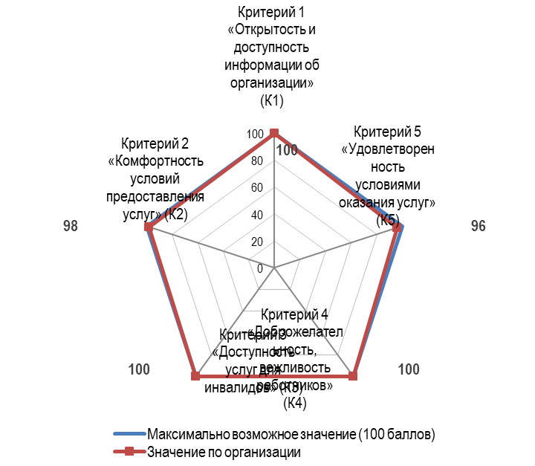

Веневский ПНИ
S= 99 баллов

Тульский ПНИ
S= 97 баллов

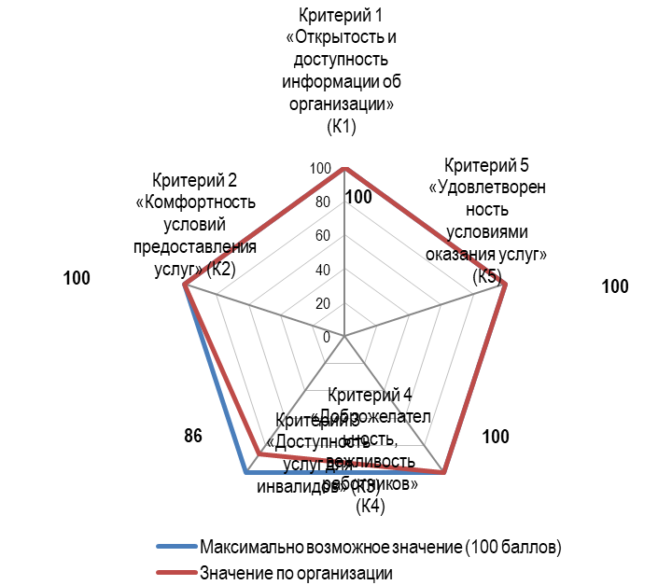

Кимовский ПНИ
S= 96 баллов

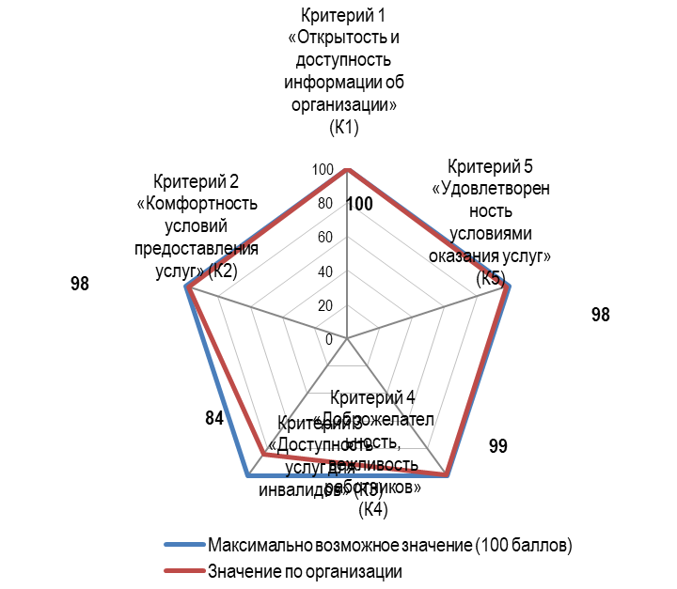

Северо-Агеевский ПНИ
S= 96 баллов

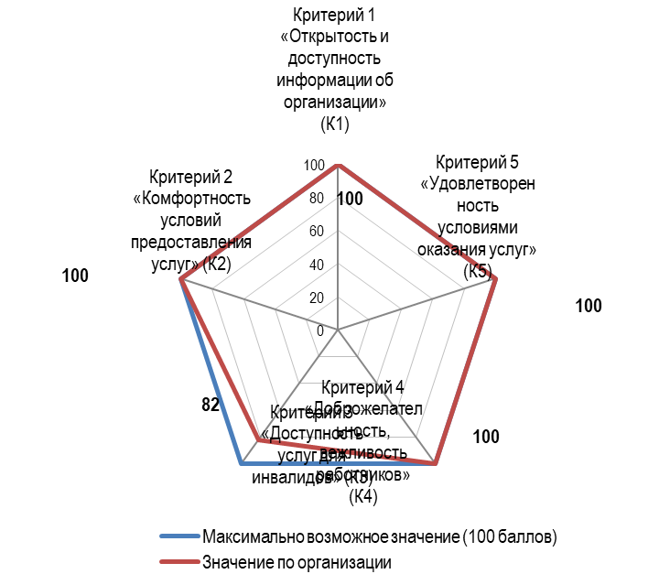

Красивский дом для пожилых «Забота»
S= 99 баллов

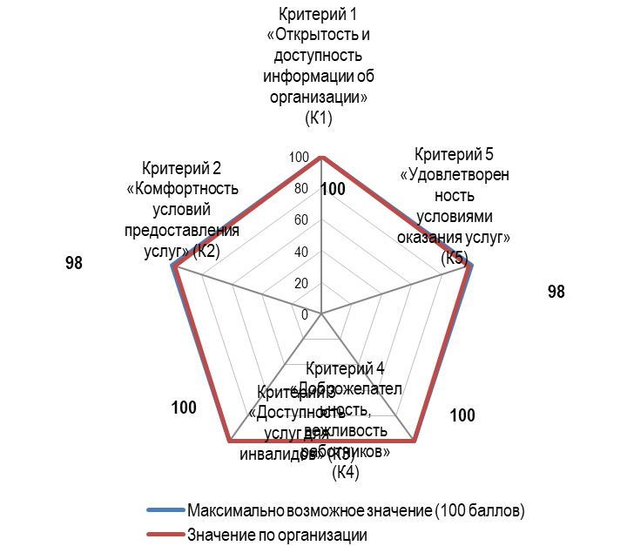

Дубенский дом-интернат
S= 95 баллов

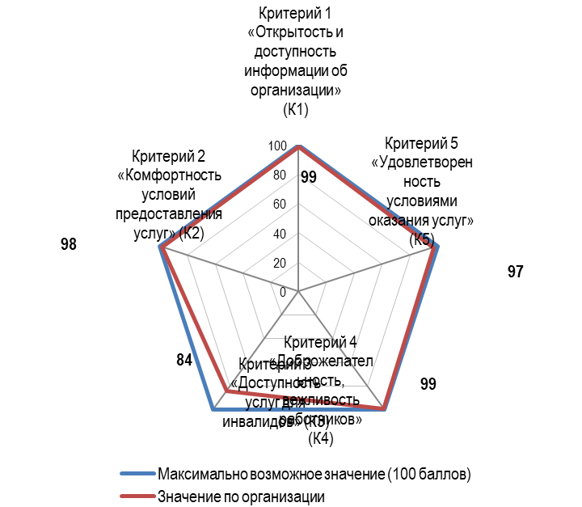

Первомайский дом-интернат
S= 95 баллов

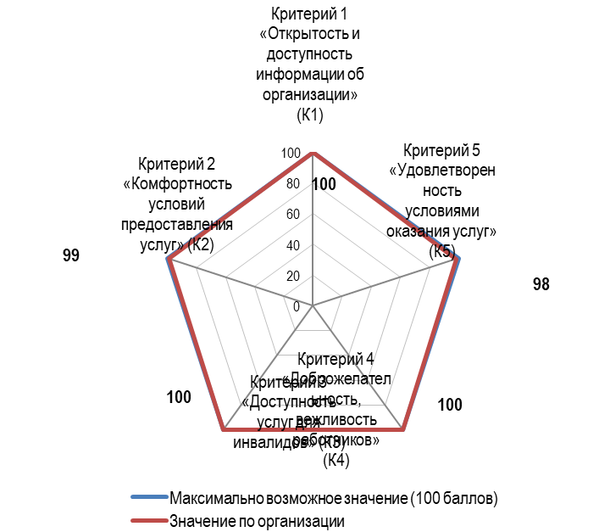

Товарковский дом-интернат
S= 98 баллов

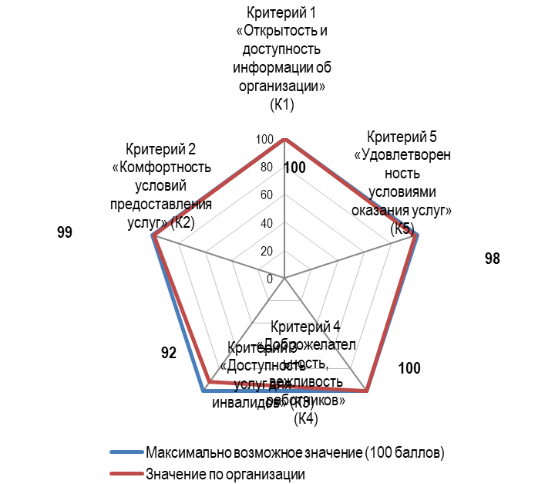

В целом по отрасли
S_{О}= 98 баллов

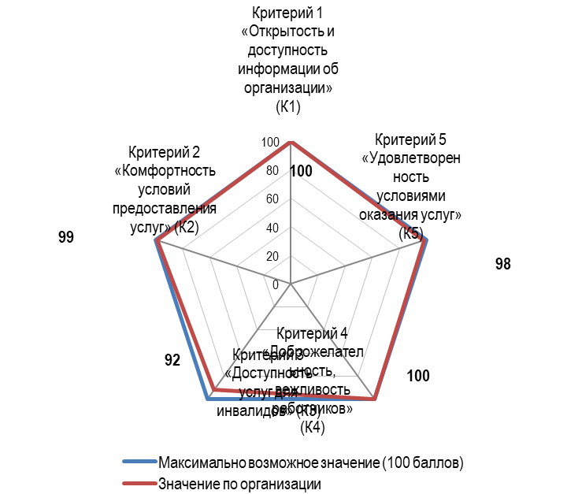

ПРИЛОЖЕНИЯ

